ДЕПАРТАМЕНТ ОБРАЗОВАНИЯ ГОРОДА МОСКВЫ
ГОСУДАРСТВЕННОЕ БЮДЖЕТНОЕ ПРОФЕССИОНАЛЬНОЕ ОБРАЗОВАТЕЛЬНОЕ УЧРЕЖДЕНИЕ «КОЛЛЕДЖ СВЯЗИ №54»
ИМЕНИ П.М.ВОСТРУХИНА

УТВЕРЖДАЮ
Заведующая отделением учебных практик ГБПОУ Колледж связи №54
имени П.М.Вострухина

____________Л.А.Иванова

«___»___________» 2016г.

Инструкционно-технологическая карты №2 учебной практики ПМ Выполнение работ по одной или нескольким профессиям рабочих , должностям служащих
по теме «Исследование однополупериодного выпрямителя»

Авторы Сучков Д.А., Шпаков М.А.

Москва, 2016

Инструкционно-технологические карты являются наглядным пособием для обучающихся и слушателей курсов дополнительного образования по выполнению лабораторных работ :
-Работа с различными видами припоев;
-Работа с различными видами флюсов;
-Подготовка материалов для монтажа;
-Механические способы подготовки к монтажу;
-Пайка проводников
Являются дополнением к методическому пособию для студентов по выполнению электромонтажной практики

ИНСТРУКЦИОННО-ТЕХНОЛОГИЧЕСКАЯ КАРТА № 2
ТЕМА: «Исследование однополупериодного выпрямителя»
ЦЕЛЬ: Научить студента спаивать однополупериодный выпрямитель и исследования его свойств и параметров.
ОБОРУДОВАНИЕ: Паяльная станция, мультиметр, осциллограф, набор инструмента, флюс, припой, печатная плата, элементы.
№ операции | Фото | Перечень операций
1 Лужение макетной платы | 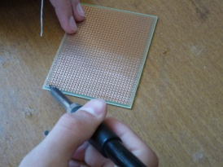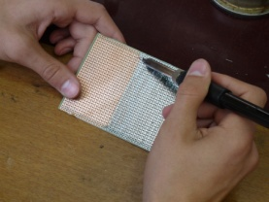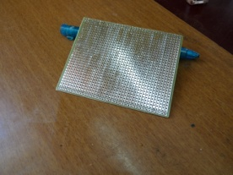 | Наносим на макетную плату флюс (ЛТИ 120), берём на паяльник немного припоя и,прижимая жало паяльника к плате, производим облуживание.
2Подготовка выводов радиоэлементов | 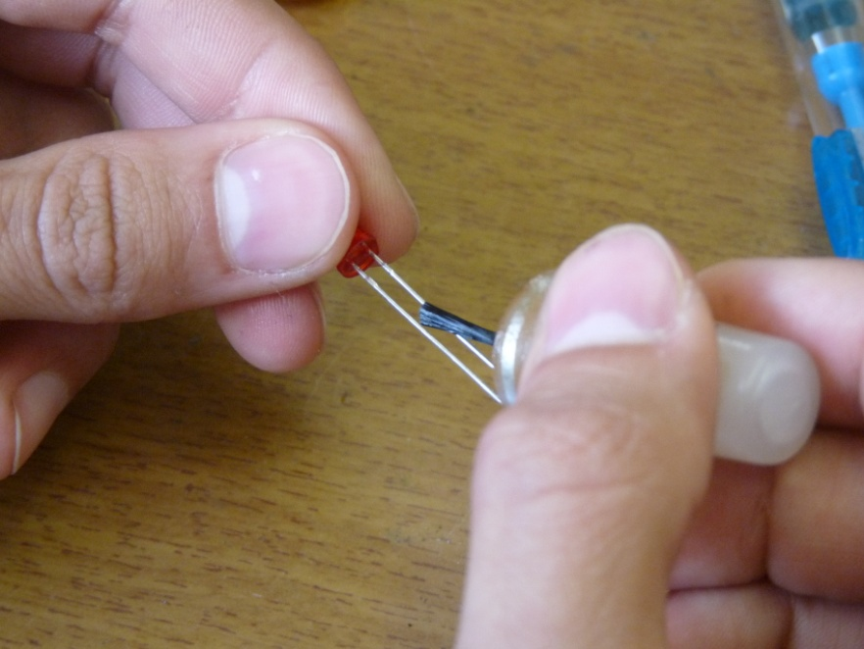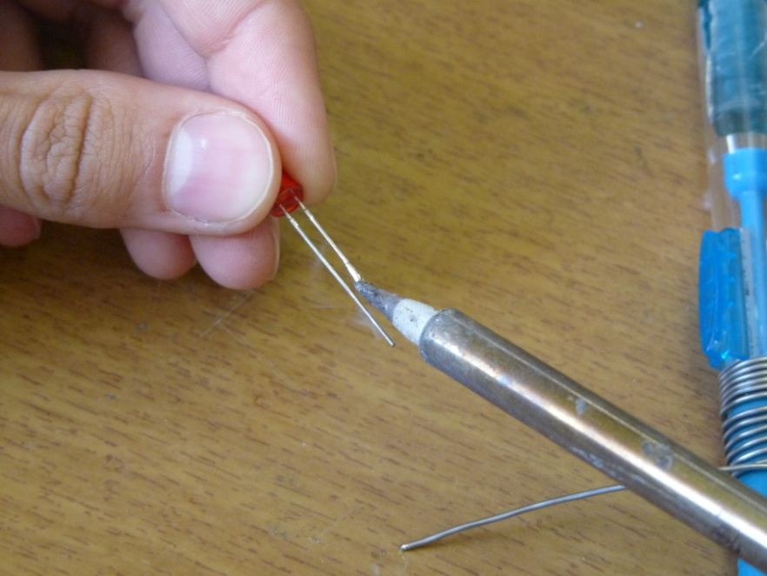 | Наноси на выводы радиоэлементов флюс (ЛТИ 120), затем берём на паяльник немного припоя и, прижимая жало паяльника к выводу радиоэлемента, производим облуживание (операцию облуживания необходимо выполнить не более чем за 2 секунды).
3 Формовка выводов радиоэлементов | 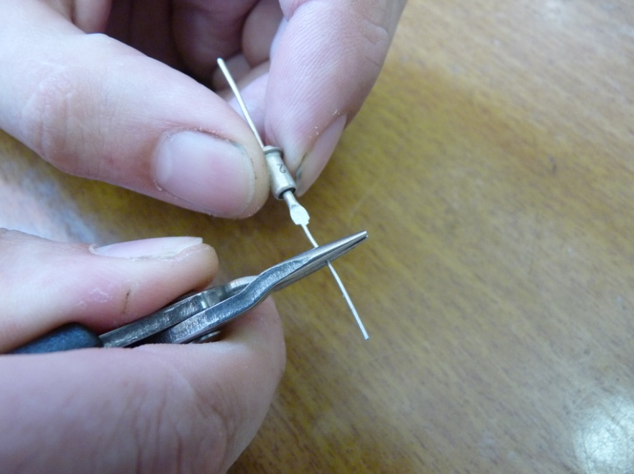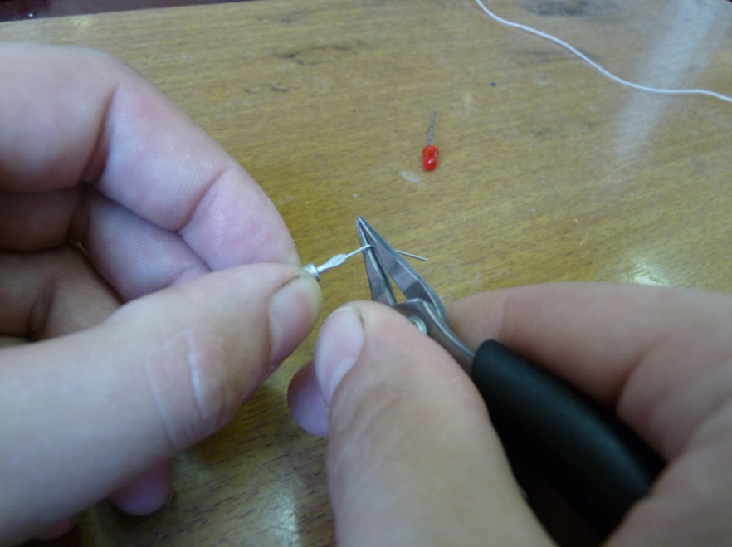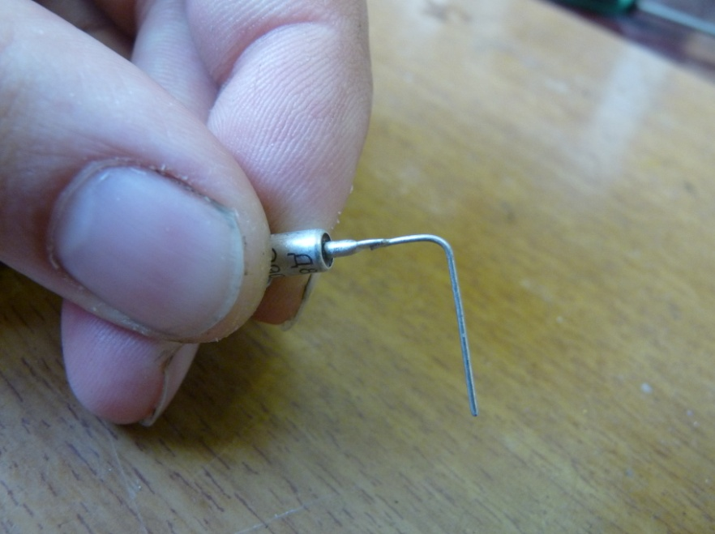 | С помощью круглогубцев производим формовку выводов радиоэлементов (изгибаем выводы радиоэлементов на 90 градусов с радиусом не менее 3 диаметров вывода).
4 Размещение на плате радиоэлементов | 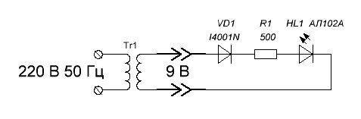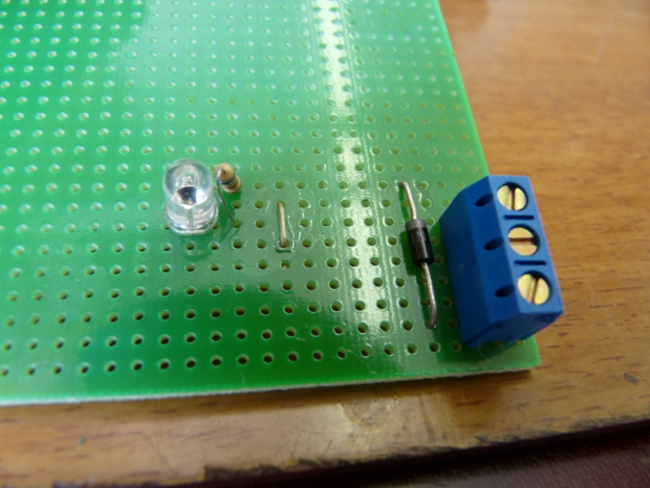 | Размещаем элементы на плате взаимно перпендикулярно согласно стандартам IPC по принципиальной схеме.
5 Пайка радиоэлементов | 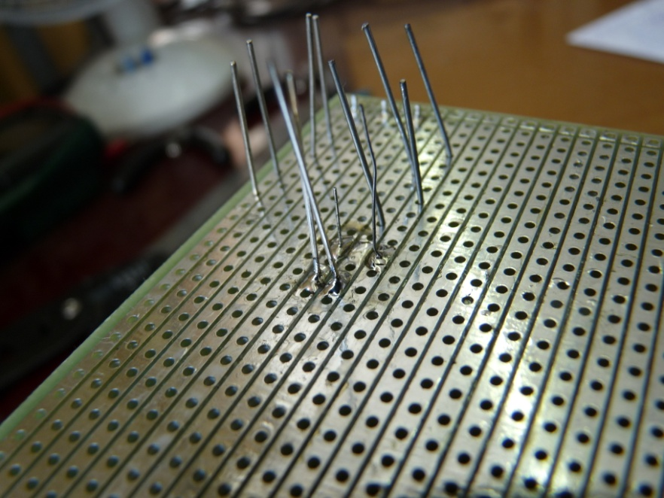 | Производим пайку радиоэлементов на печатную плату, согласно стандарту IPC.
6 Отмывка платы |  | Моем печатную плату в отмывочной жидкости.
7 Контроль качества | 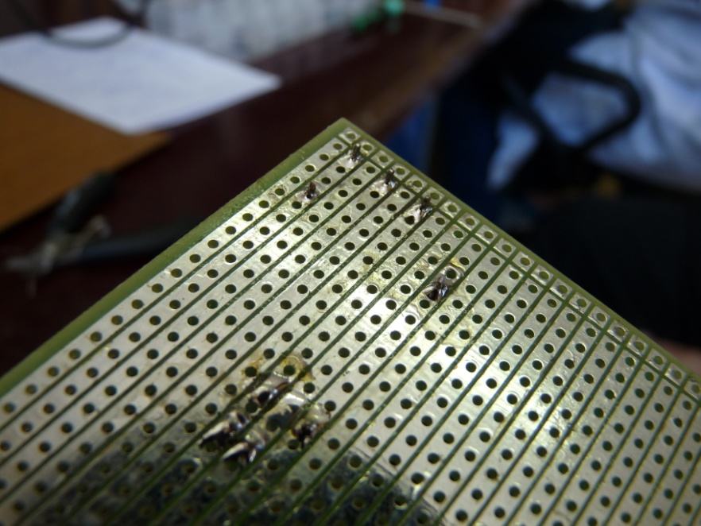 | Производим визуальный контроль качества пайки.
8 Подключение питания |  | Подключаем трансформатор переменного тока.
9 Производим измерения | 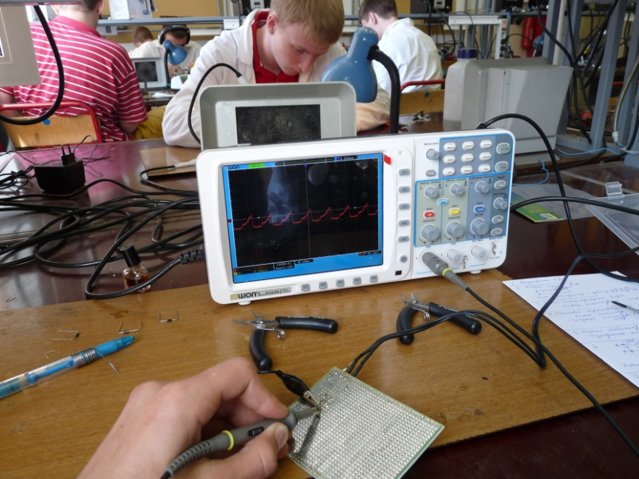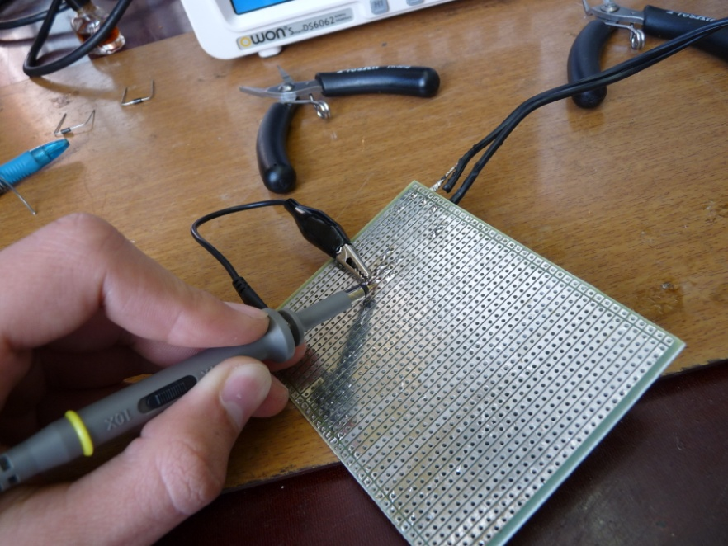 | Измеряем амплитуду и период колебания с открытым входом осциллографа на нагрузке.

